Technikerschule Erlangen | Prüfungsvorbereitung | Datum:

- Wie würde folgendes erzeugt werden? (2 Textfelder)
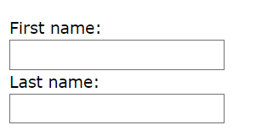

- Wie würde folgendes erzeugt werden? (Nur eine Auswahl möglich)
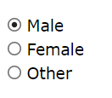
- Wozu dient der Submit-Button im Formular?

_________________________________________________________________________
- Welcher Text wird im Submit-Button angezeigt?

_________________________________________________________________________
- Wozu dient die action im Formular?

_________________________________________________________________________
- Was passiert wenn dieser fehlt?

_________________________________________________________________________
- Welche Eigenschaft gibt die Art der Übermittelung der Eingabedaten an das Action-Script?

_________________________________________________________________________
- Welche Werte kann diese annehmen?

_________________________________________________________________________
- Wozu dient welche Übermittelung?

_________________________________________________________________________
- Was für Rückschluss auf das Formular können gezogen werden, wenn das Seitenadressfeld für die Folgeseite folgendes enthält:

/action_page.php?firstname=Mickey&lastname=Mouse

_________________________________________________________________________

_________________________________________________________________________

_________________________________________________________________________
- Erzeugen Sie ein HTML Formular, mit einem Button mit dem Text „OK“:

__________________________________________________________________________

__________________________________________________________________________

- Erzeugen Sie eine Dropdown Liste mit name=“cars“: "volvo", "ford", "fiat", und "audi".
__________________________________________________________________________

__________________________________________________________________________

__________________________________________________________________________

__________________________________________________________________________

- Wenn der Button gedrückt wird, wird "Click Me!" Text angezeigt.

__________________________________________________
- Erklären Sie folgendes:
<form action="/action_page.php">
Quantity (between 1 and 5):
<input type="number" name="quantity" min="1" max="5">
<input type="submit">
</form>

_________________________________________________________________________

_________________________________________________________________________
- Erklären Sie den Unterschied zwischen den Eigenschafte value und placeholder.

_________________________________________________________________________

_________________________________________________________________________
- Wie kann erreicht man, dass ein Eingabefeld nicht eingetragen werden kann?

_________________________________________________________________________
- Was ist der Unterschied zwischen den Eigenschaften size und maxlength?

_________________________________________________________________________
- Folgendes soll erzeugt werden …. aus rechtem HTML-DATEI

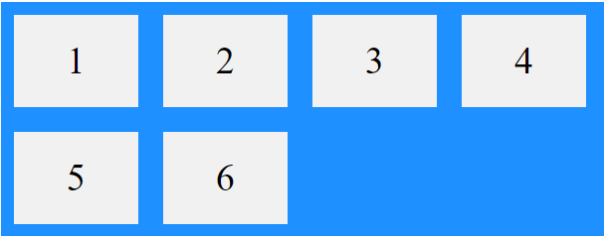
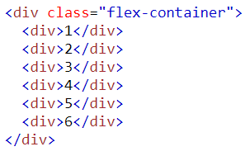

Geben Sie folgende Einstellungen an:

display: ____________________________________________________________

flex-wrap: ___________________________________________________________

für welches Element an.
- Folgendes erzeugt dann mit mittigen Elementen:

________________________________________________________________________

- Wo lässt sich der Wert 'space-around' bzw. space-between angeben?

________________________________________________________________________
- Was ist der Unterschied dieser beiden Eigenschaften aus 20?

________________________________________________________________________

________________________________________________________________________
- Was lässt sich durch das Kindelement verändern?

_________________________________________________________________________

_________________________________________________________________________

_________________________________________________________________________

_________________________________________________________________________

